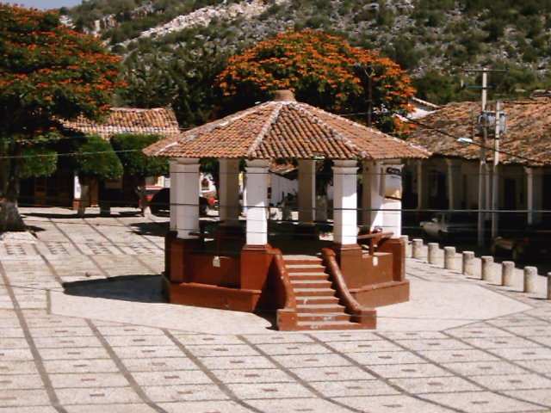

IXCATEOPAN DE CUAUHTEMOC, GRO.

IXCATEOPAN DE CUAUHTEMOC ES UNO DE LOS PUEBLOS MAS IMPORTANTES EN EL ESTADO DE GUERRERO EN LO QUE A HISTORIA SE REFIERE YA QUE EN ESTE LUGAR SEGÚN LA TRADICION ORAL SE ENCUENTRAN LOS RESTOS DEL ULTIMO TLATOANI AZTECA CUAUHTEMOC POR ESTE MOTIVO A PARTIR DE 1949 PASA A FORMAR LO QUE EN TRADICIÓN ORAL NOS DICE QUE IXCATEOPAN ES CUNA DE LA MEXICANIDAD Y ALTAR A LA PATRIA, A PARTIR DE 1976 ES DECLARADO MONUMENTO HISTORICO.

IXCATEOPAN CABECERA MUNICIPAL CON UNA EXTENCION TERRITORIAL DE 310.7 Km2 FORMANDO PARTE DE LA REGION NORTE DE CHILPANCINGO LA CAPITAL DEL ESTADO DE GUERRERO.
SE ENCUENTRA UBICADA A 1200 m.s.n.m. COLINDA AL NORTE CON TAXCO Y PEDRO ASCENCIO DE ALQUISIRAS, AL SUR CON TELOLOAPAN, AL ESTE CON TAXCO, Y AL OESTE CON PEDRO ASCENCIO DE ALQUISIRAS.

EL CLIMA PREDOMINANTE ES EL SUBHUMEDO CALIDO CON TEMPERATURAS DE 18° C A LOS 22° C EN PRIMAVERA Y VERANO; MIENTRAS QUE EN INVIERNO SON MENORES DE LOS 17° C, ALCANZANDO UN MINIMO DE 7° C.

RUTAS DE ACCESO

SE TIENEN DOS RUTAS DE ACCESO UNA ES LA DE IGUALA A IXCATEOPAN, Y LA OTRA ES DE TAXCO A IXCATEOPAN POR CUALQUIERA DE LAS DOS RUTAS SE ENCONTRARAN PAISAJES SORPRENDENTES, PANORAMICAS INDESCRIPTIBLES QUE HACEN OLVIDAR ALGUNAS INCOMODIDADES DEL CAMINO, DERIBADAS DE FORMACIONES TOPOGRAFICAS ACCIDENTADAS PECULIARES DEL LUGAR.
SI COMENZAMOS NUESTRO RECORRIDO POR LA BELLISIMA CIUDAD DE TAXCO TENDREMOS UN RECORRIDO A UNA DISTANCIA DE 36 KM CON UN CAMINO 40% EN MAL ESTADO LO QUE HACE QUE EL TRAYECTO HASTA IXCATEOPAN SEA DE UNA HORA AL SALIR DE ESTA CIUDAD COLONIAL NUESTRO VIAJE EMPEZARA A SER GRATO EL ENTORNO DE ESTA CARRETERA HACE AGRADABLE EL VIAJE A LA VISTA CON PAISAJES INDESCRIPTIBLES QUE NOS DAN CONFORME VAMOS SUBIENDO.

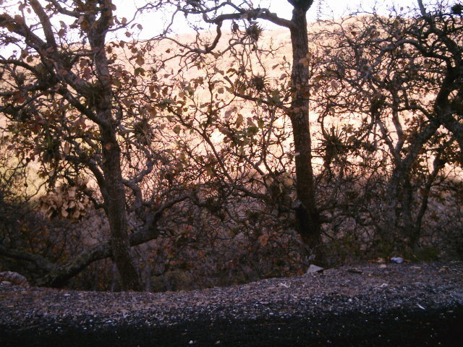

PAISAJE RUMBO A IXCATEOPAN

SI NUESTRO RECORIDO LO HACEMOS ENTRE JUNIO Y SEPTIEMBRE EPOCAS DE LLUVIA, PODRA APROVECHAR LOS ARROYOS Y DOS CASCADAS QUE SERAN EL DELEITE DEL VISITANTE; LA PRIMER CASCADA SE ENCUENTRA A DIEZ MINUTOS DE TAXCO, EN EL POBLADO DENOMINADO “LA CASCADA” QUIEN NOS MUESTRA UNA CAIDA DE MAS DE TREINTA METROS LIBRES DANDO UN ESPECTACULO MUY PARTICULAR A LUGAR SE LA DENOMINA LA CASCADA DE CACALOTENANGO, SU FESTIVIDAD SE LLEVA A CABO EL 12 DE OCTUBRE FIESTA TRADICIONAL EN DONDE SE CELEBRA TODOS LOS EVENTOS EN UNA PEQUEÑA CAPILLA QUE FUE INSTALADA SOBRE EL CERRO JUNTO A LA CASCADA ANTES MENCIONADA DONDE SE REALIZA JUEGOS DE AZAR, DANZAS, Y JUEGOS PIROTECNICOS REALIZANDO UN RECORRIDO DE DIA DE CAMPO.

SI SEGUIMOS POR ESTA CARRETERA NOS TOPAREMOS POR UNOS PUEBLOS PECULIARES, QUE SEGÚN LA TRADICIÓN ESTUVIERON SIEMPRE A LA DEFENSA ESPAÑOLA, PUES DICEN QUE CUANDO QUERIAN FUNDAR UN PUEBLO ELLOS SE RECORIAN HACIA DELANTE CON ESTO PODEMOS VER QUE EXISTE SAN PEDRO CHICHILA, SAN FELIPE DE JESUS CHICHILA, Y CHICHILA, ANTES DE LLEGAR A ESTE ULTIMO PUEBLO MENCIONADO ENCONTRAREMOS OTRA CASCADA DE NOMBRE “ EL FRAILE”.
AL LLEGAR A LA CUMBRE DE ESTE RECORRIDO NOS ENCONTRAREMOS CON UN SITIO DENOMINADO PLAZA DE GALLOS DONDE SE CRUZAN CAMINOS QUE NOS LLEVARAN DEL LADO DERECHO A COMUNIDADES PERTENECIENTES A TAXCO Y DE LADO IZQUIERDO CON EXCEPCION DEL POBLADO DE SAN MIGUEL, PERTENECIENTES A IXCATEOPAN.

PARA LLEGAR A SAN MIGEL DEL MONTE SE HACE UN RECORRIDO DE TRES KM EN UNA BRECHA Y A ESCASOS QUINIENTOS METROS DEL POBLADO, SE ENCUENTRAN LAS GRUTAS QUE LLEVAN SU MISMO NOMBRE, GRUTAS POCO CONOCIDAS QUE CONSTAN DE UN SALON CASI A CIELO ABIERTO QUE TIENE UNA ENTRADA DE ARCO, DE APROXIMADAMENTE 50M DE ANCHO Y 30M DE ALTO. EL SUELO INTERIOR DE ESTE SALON ES PLANO Y ARENOSO Y TIENE UN DIAMETRO DE 80M; SE CUENTA QUE LOS HABITANTES LO UTILIZABAN PARA BAILES Y JARIPEOS. A LA ENTRADA DE LA GRUTA SE OBSERVAN ESTALACTITAS Y ESTALAJMITAS DE CONSIDERABLES DIMENSIONES EXISTIENDO VESTIGIOS QUE EN EL LUGAR SE CELEBRABAN CEREMONIAS PREHISPANICAS PUES SE HAN ENCONTRADO FIGURAS Y CERAMICA EN EL PISO DE LA GRUTA. LA FESTIVIDAD RELIGIOSA SE CELEBRA EN DOS OCASIONES EL 29 DE ENERO Y 29 DE SEPTIEMBRE DIA DEDICADO A SAN MIGEL ARCANGEL, PATRONO DE ESTE LUGAR, LAS CELEBRACIONES SON CON MUSICA DE VIENTO, DANZAS, JARIPEO DE TOROS Y BAILE POPULAR.

SI QUISIERAMOS SEGUIR NUESTRO RECORRIDO LLEGARIAMOS A AMEALCO
LUGAR DE ORIGEN PREHISPANICO QUE SE ENCUENTRA ENTRE PIEDRAS EN ESTE LUGAR FESTEJA A LA SANTA CRUZ EL DIA 3 DE MAYO ADORNANDO EL POZO DE AGUA QUE SE ENCUENTRA EN EL CENTRO DE ESTE LUGAR LO FESTEJAN CON MUSICA DE VIENTO, JARIPEO Y BAILE POPULAR.

REGRESANDONOS A NUESTRO PUNTO QUE ES PLAZA DE GALLOS SEGUIREMOS HACIA IXCATEOPAN QUIEN NOS DARA LE BIENVENIDA SERAN LOS BANCOS DE MARMOL QUE SE ENCUENTRAN A FILO CARRETERA 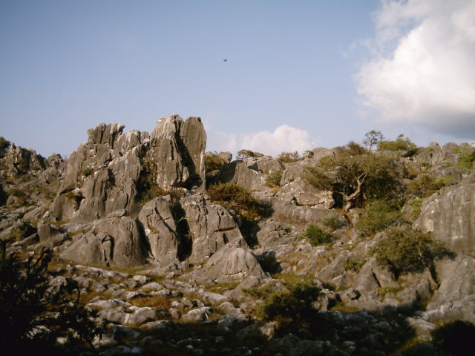

BANCOS DE MARMOL

ESCULTURA “EL GIGANTE”

MONUMENTO A CUAUHTEMOC
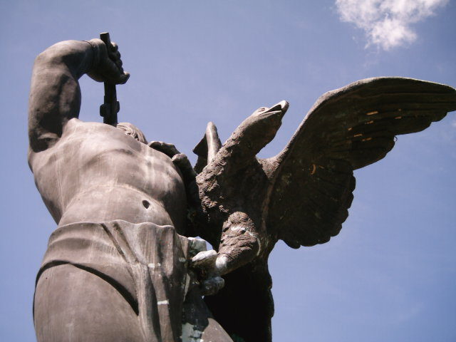

A LA ENTRADA DEL PUEBLO UNA ESCULTURA DE CUAUHTEMOC DENOMINADA EL GIGANTE QUE DESCANSA SOBRE UNA PIRAMIDE DE MARMOL Y DARNOS CUENTA QUE LAS CALLES ESTAN ENPEDRADAS CON ESTE MISMO MATERIAL Y VER QUE ALGUNOS CORRALES SIGUEN CONSERVANDOLA PIEDRA DE MARMOL COMO DIVISION.

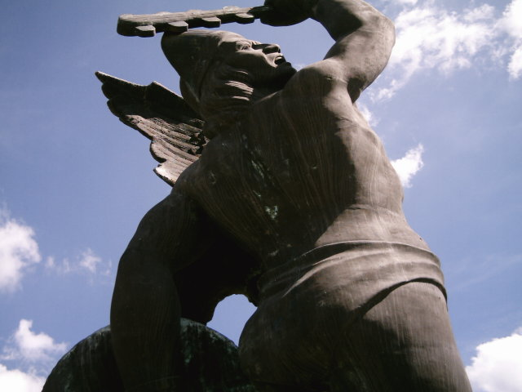
NOS TOPAREMOS CON LA PRIMER PLAZA “CUAUHTEMOC “DONDE SE ENCUENTRA OTRA ESCULTURA A CUAUHTEMOC.
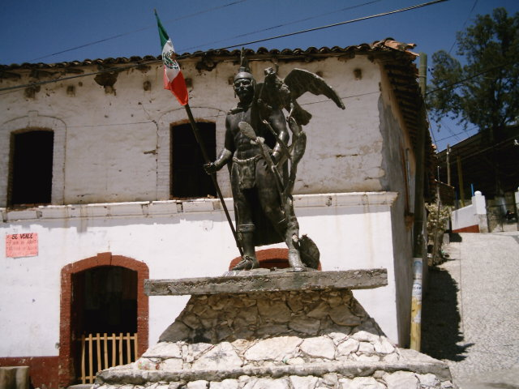

AL ENTRAR ENCONTRAREMOS AL KIOSCO Y LA PLAZA MUNICIPAL HOY PLAZA “EULALIA GUZMAN“ EN ESTE LUGAR ENCONTRAREMOS RESTAURANTES CON COMIDA TIPICA, ALGUNOS TALLERES DE MUEBLES COLONIALES EN EXPOSICION Y VENTA, SE ENCUENTRA TAMBIEN LA

PRESIDENCIA MUNICIPAL, BAÑOS PUBLICOS, FARMACIA, ETC.

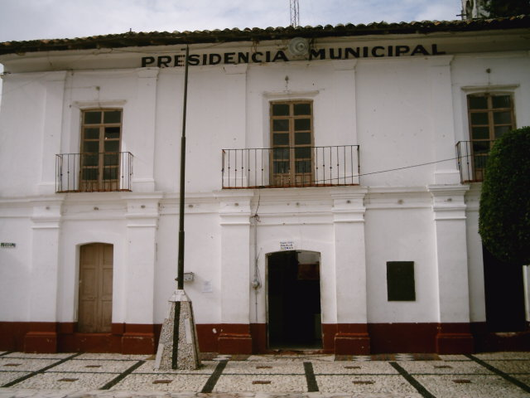

PRESIDENCIA MUNICIPAL

SE ENCUENTRA TAMBIEN EL MUSEO DE LA RESISTENCIA INDIGENA COMPUESTO POR PINTURAS EN AMATE DONDE SE MANIFIESTA LA RESISTENCIA INDIGENA ANTE LOS INVASORES ESPAÑOLES TODO ESTO EN SEIS SALAS DONDE TAMBIEN SE EXIBEN OBJETOS INDIGENAS, CUENTA CON BAÑOS, UN AUDITORIO Y UNA SALA DE EXPOSICIONES TEMPORALES.

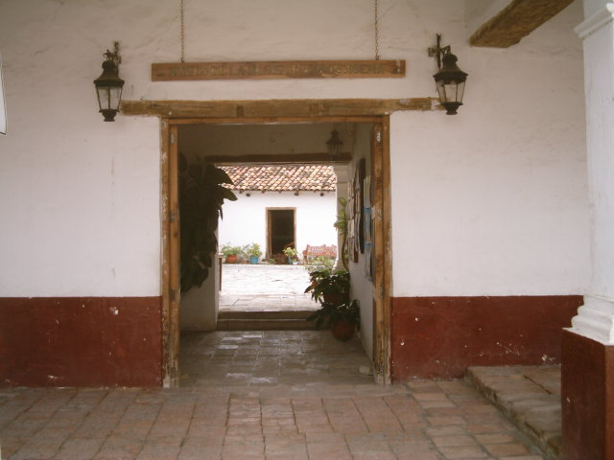

FACHADA DEL MUSEO DE LA RESISTENCIA INDIGENA

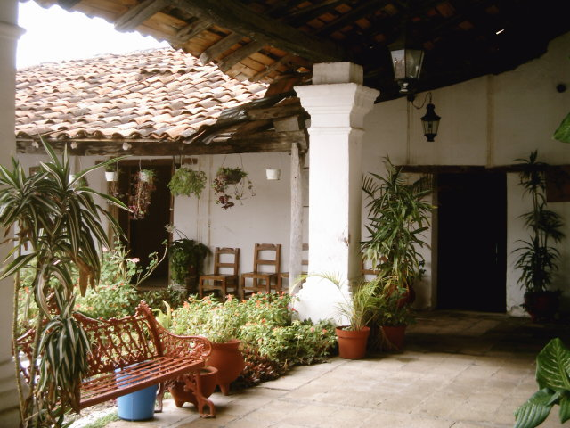

INTERIOR DEL MUSEO DE LA RESISTENCIA INDIGENA
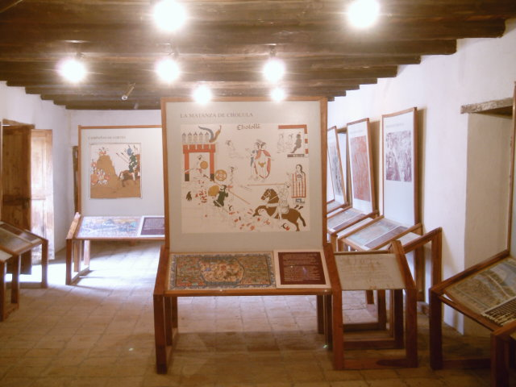

ESPACIOS MUSEOGRÁFICOS
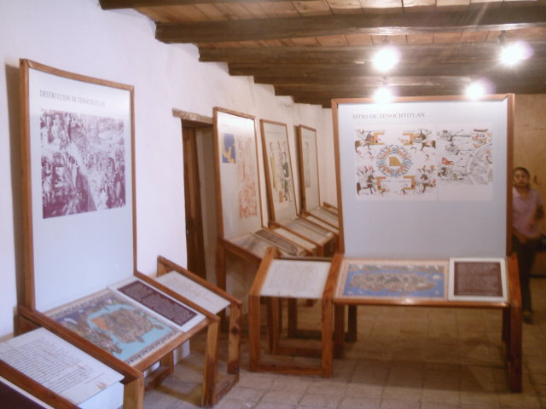
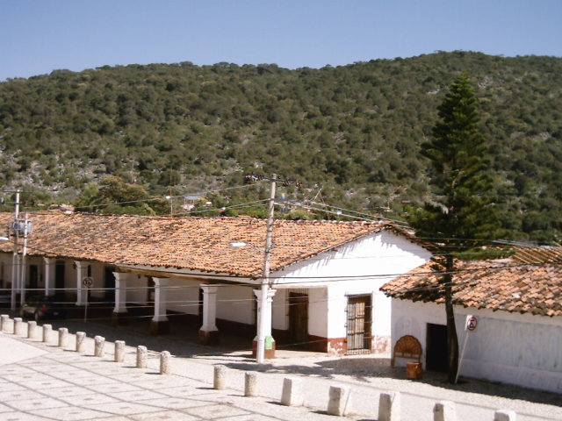

VISTA PANORAMICA DEL MUSEODE LA RESISTENCIA INDIGENA.

OTRO DE LOS SITIOS MAS IMPORTANTES DE ESTE LUGAR ES EL TEMPLO DE SANTA MARIA DE LA ASUNCION CONSTRUIDA EN EL SIGLO XVI QUIEN DE ACUERDO A LA TRADICION ORAL DE LA FAMILIA JUAREZ, SE ENCUENTRAN LOS RESTOS DEL ULTIMO TLATOANI AZTECA CUAUHTEMOC DESCUBIERTOS EN EL ALTAR MAYOR EN 1949, POR LA ANTROPÓLOGA EULALIA GUZMAN EN SU PORTADA PRINCIPAL EL ARCO, LOS ANGELES, LAS COLUMNILLAS Y LA CORNIZA DEL ALFIZ, SON SIN LUGAR A DUDAS TRABAJOS DEL SIGLO XVI, UN POCO MAS ARRIBA ESTA UNA VENTANA (OJO DE BUEY) INDUDABLEMENTE DEL SIGLOXVIII SOBRE PUESTA A OTRA MAS ANTIGUA DEL SIGLO XVI, CUYOS RESTOS AUN SE DISTINGEN. A LOS LADOS DE ESTA SE ESCUENTRAN LOS ESCUDOS DE “CASTILLA Y LEÓN “ESTOS PERTENECEN A LA EPOCA DE CARLOS XV SE ENCUENTRAN TAMBIEN GRABADAS FECHAS Y DOS ESCUDOS PAPALES DEL SIGLO XVI.
EN 1949 LAS IMÁGENES RELIGIOSAS FUERON RETIRADAS PARA QUE SE CONSTRUYERA UNA NUEVA IGLESIA DE CULTO PUES ESTA PASO A SER MUSEO Y CENTRO DE LA “MEXICANIDAD

TEMPLO DE SANTA MARIA DE LA ASUNCION
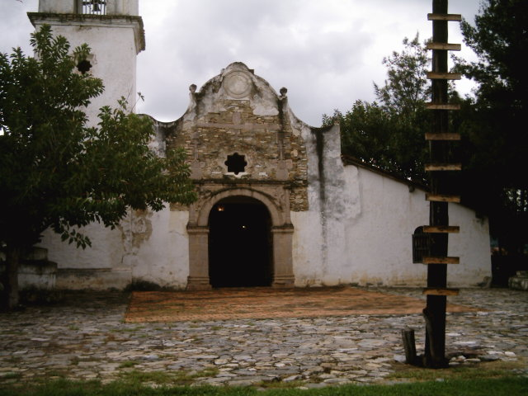

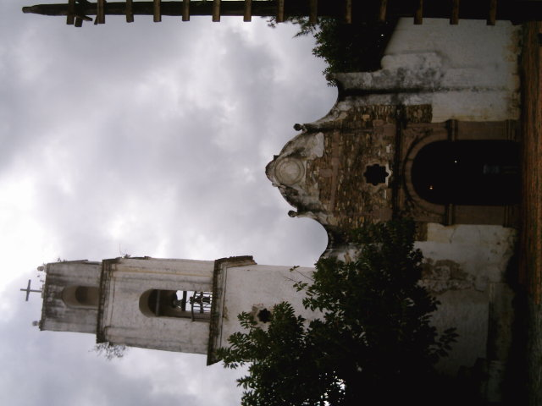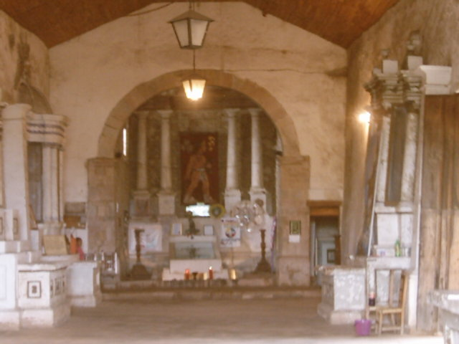

EN EL INTERIOR DEL TEMPLO EXISTEN DOS SALAS QUE MUESTRAN UNA INTERESANTE EXPOSICION DE PIEZAS ARQUEOLOGICAS PREHISPANICAS ASI COMO REPRODUCCIONES DE CÓDICES Y MANUSCRITOS.
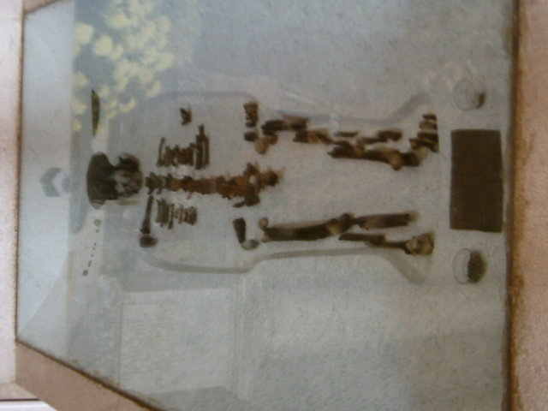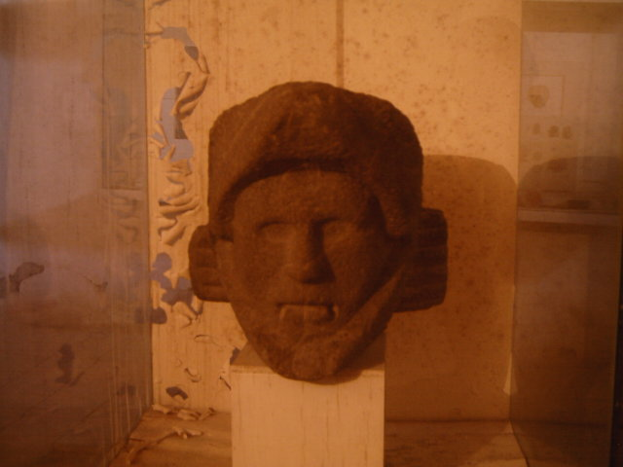

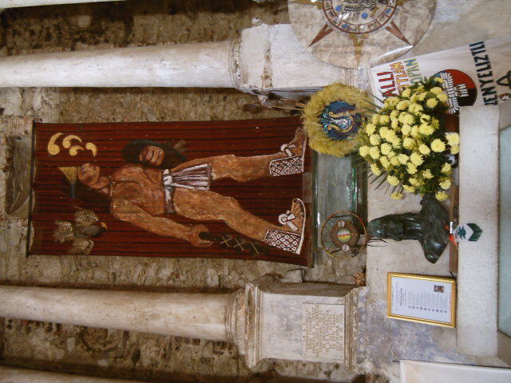

AL SUR DE LA POBLACION PUEDEN VERSE OTROS VESTIGIOS PREHISPANICOS, CONOCIDA COMO EL MOMOSTLE CON RESTOS DE MUROS Y HABITACIONES UN ADORATORIO CIRCULAR Y UNA CALZADA CON ESCALINATAS. ESTE LUGAR PUEDE VISITARSE DE MARTES A DOMINGO.

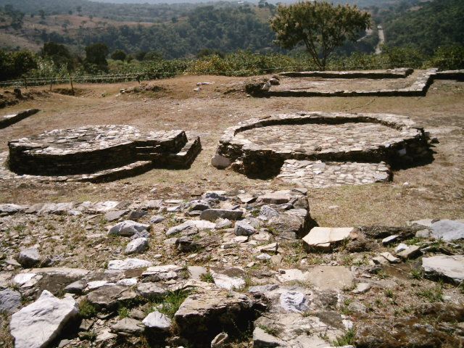

CALENDARIO DE FESTIVIDADES

EN 1981 QUEDÓ ESTABLECIDO OFICIALMENTE LA CELEBRACION A LA FIGURA DE CUAUHTEMOC.

22 DE FEBRERO: LLEGAN AL LUGAR GRUPOS DE DISTINTAS PARTES DEL PAIS CON UN ANTORCHA QUE LLEVAN A DEPOSITAR ANTE LOS RESTOS

23 DE FEBRERO: TODO EL DIA ES DE CEREMONIAS CON DANZAS AUTOCTONAS, CANTOS Y MUSICA, SE DICEN ALGUNO DISCURSOS Y POEMAS EN DIFERENTES DIALECTOS.

15 DE AGOSTO: SANTA MARIA DE LA ASUNCION PATRONA DE LA PARROQUIA: MUSICA, DANZA, PIROTECNIA.

27 DE SEPTIEMBRE: SE FESTEJA EL DESCUBRIMIENTO DE LOS RESTOS DE CUAUHTEMOC, SE TRASLADAN A ESTE LUGAR LOS TRES PODERES DEL ESTADO Y UN REPRESENTANTE DEL PRESIDENTE DE LA REPUBLICA. SE REALIZA UN PROGRAMA OFICIAL.

29 DE SEPTIEMBRE: FESTIVIDAD DE SAN MIGEL ARCANGEL, SE LLEVA A CABO EL ADORNO DE UN ARCO QUE SERA DEPOSITADO EN CADA UNA DE LAS ENTRADAS A LA IGLESIA, LOS LUGAREÑOS ACUDEN A VER QUE ARCO Y DE QUE BARRIO FUE EL MEJOR.

31 DE NOVIEMBRE: A LAS DOCE DEL DIA SE OFRENDA A LOS NIÑOS DIFUNTOS Y SE LEVANTA A LAS DOCE DEL DIA SIGUIENTE, HORA QUE SE OFRENDA A TODOS LOS SANTOS, ES IMPORTANTE HACER MENCION QUE LOS DIFUNTOS NUEVOS ( QUE MURIERON EN EL PRESENTE AÑO) SE LES ORGANIZA LA OFRENDA NUEVA, QUE CONSISTE EN HACER REPRESENTACIONES DE LA FORMA DE VIDA Y LABOR A LA QUE SE DEDICABAN, TODO ESTO ES REPRESENTADO EN UN ALTAR QUE POR LO REGULAR ADOPTA TODO UN CUARTO O PARED.

24 DICIEMBRE: VELACION AL SANTO NIÑO DE ATOCHA PATRONO DEL PUEBLO. ESTOS FESTEJOS DURAN HASTA EL SEIS DE ENERO SIENDO LOS DIAS MÁS IMPORTANTES EL 24, 31 DE DICIEMRE 1, 6, DE ENERO DURANTE ESTOS DIAS SE PODRA VER DANZAS: MOROS, TECUANES, GACHUPINES, VAQUEROS, PASTORAS, TAMBIEN VERAN JUEGOS PIROTECNICOS, JARIPEO, BAILES POPULARES.

LAS PIEDRAS LARGAS LLAMADO ASI POR LA CONFORMACION ROCOSA ES UN LUGAR DE FACIL ACCESO QUE SE ENCUENTRA DENTRO DEL MUNICIPIO TIEMPO DE VISITA 30 MN.
.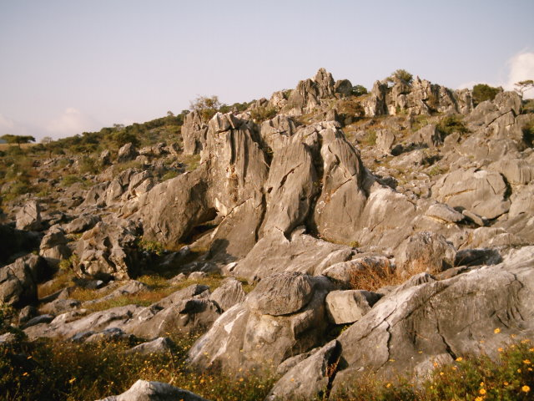

SAN JUAN PUEBLO QUE PERTENECIO AL ESTADO DE MEXICO Y QUE DURANTE MUCHO TIEMPO POR RENCILLAS INTERNAS FUE ABANDONADO, QUEDANDO COMO PUEBLO FANTASMA EN LA ACTUALIDAD ESTA VOLVIENDO A SER HABITADO DE FACIL ACCESO TIEMPO DE RECORRIDO 40 MN.
ZOZOQUITLA LUGAR DONDE SE ENCUENTRA LA CUEVA DE LOS MUÑECOS CONOCIDA ASI POR LOS LUGAREÑOS EN ESTE LUGAR EXISTEN PINTURAS RUPESTRES. DE FACIL ACCESO CAMINANDO DESDE LA COMUNIDAD 30 MN POR BRECHAS.
TENANGUILLO PUEBLO ANTIGUO DONDE SEGÚN LA TRADICION ORAL VIVIO EL DIOS EHECATL CUENTA CON UNA IGLESIA DEL SIGLO XVI.

DE FACIL ACCESO TIEMPO MINIMO 1 HORA
SAN PEDRO GUADALUPE EN ESTE LUGAR EXISTE UN OJO DE AGUA DONDE NOS DICE LA TRADICION ORAL QUE SE BAÑABA CUAUHTEMOC Y SUS DONCELLAS. CUENTA CON UNA CUEVA DE FACIL ACCESO CON PINTURAS RUPESTRES TIEMPO DE RECORRIDO30 MN
AZULAQUES PUEBLO MINERO DE DONDE SE CUENTA QUE CUANDO A JOSE DE LA BORDA SE LE ESTABA TERMINANDO EL DINEROENCONTRO ESTA BETA QUE LO SALVO DE LA RUINA Y EN AGFRADECIMIENTO MANDO CONSTRUIR SOBRE LA MINA LA IGLESIA DE AZULAQUES ESTA DICEN QUE NO FUE TERMINADA PERO QUE HIBA SER MAS GRANDE QUE SANTA PRISCA
AUNQUE LOS DOS ULTIMOS LUARES MENCIONADOS NO PERTENECEN AL MUNICIPIO DE IXCATEOPAN EL ACCESO MAS RÁPIDO PARA LLEGAR A ESTOS LUGARES ES POR ESTA CABECERA.

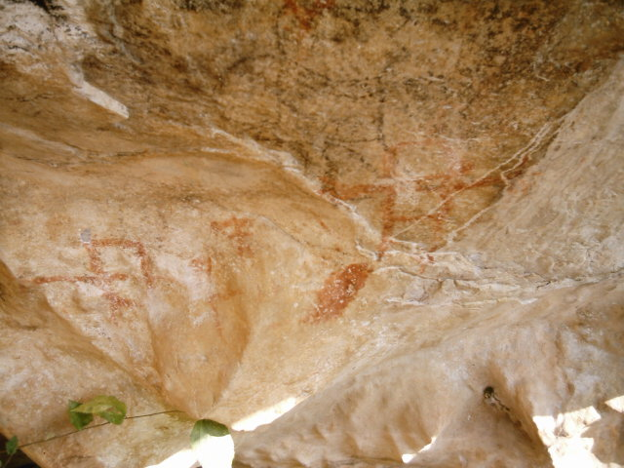
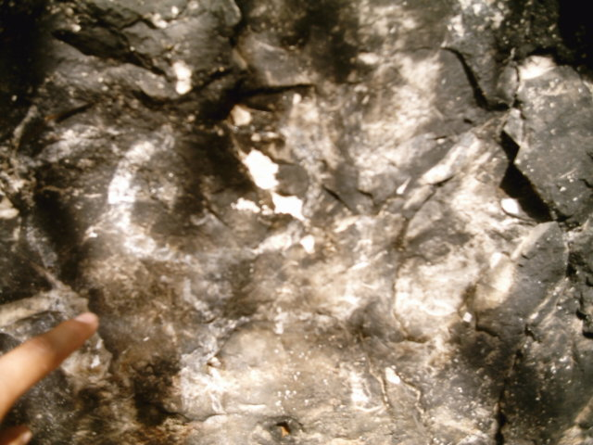

PINTURAS RUPESTRES, ZOZOQUITLA.

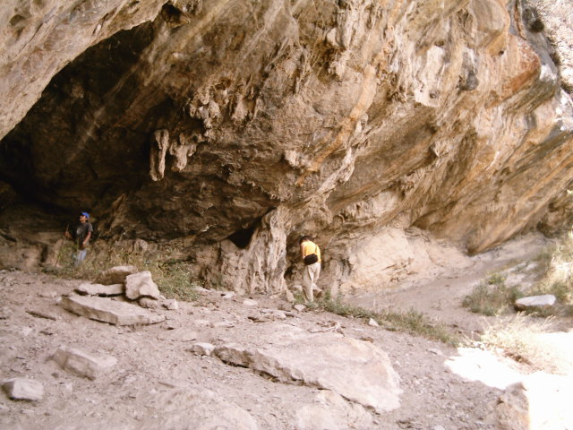

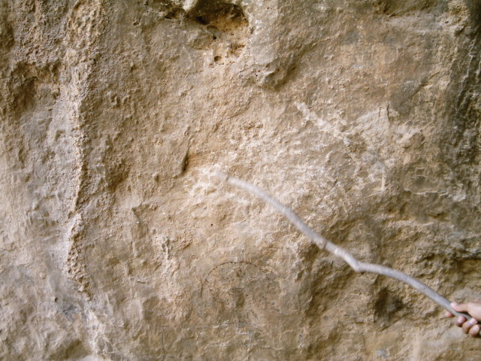

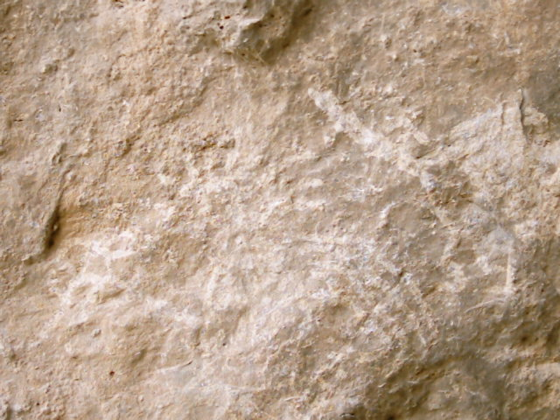

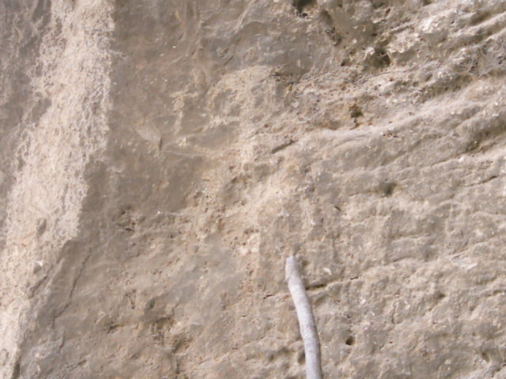
PINTURAS RUPESTRES, SAN PEDRO GUADALUPE.

